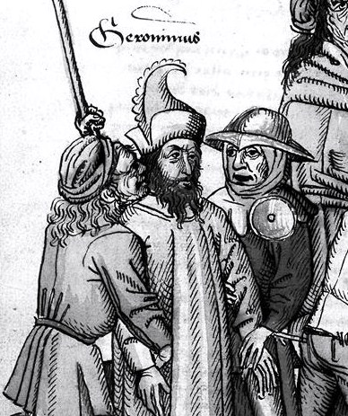

**Náboženská obec Církve československé husitské**

**v Praze - Novém Městě, Resslova 6**

**zve na setkání a výstavu**

**s Jeronýmem (zvaným) Pražským**

**ve čtvrtek dne 19. 05. 2016 v 17 hodin.**

17,00 – 17,45 hodin přednáška ThDr. Jaroslava Hrdličky, pedagoga HTF

17,45 – 18,30 hodin koncert z kancionálů 14. a 15. stol.:

Jaroslava Hermanová – alt, Petr Hladík – tenor

Petr Tvrdek – varhany

18,30 hodin – otevření výstavy: autorka Hana Anna Vítová

výtvarné zpracování Zdeněk Freisleben

Výstavu bude možno shlédnout do adventu 2016:

v letním období v úterý – čtvrtek 13 -17 hodin, neděle 10.30 – 12 hodin,   
na podzim ve čtvrtek 13 – 17 hodin a neděle 10.30 – 12 hodin,

pro skupiny v individuálním čase po dohodě na tel. **602 694 059.**